***Guía básica de la elaboración***

***de nuestra página.***

**Documento por WhiteFlash Team**

***El objetivo de este documento es describir las partes***

***esenciales por las que ha pasado el desarrollo de esta***

***web. El tema de la página consiste en “Una tienda online”.***

***Para poder visualizarla, haz click en el link adjunto***

***a continuación:***

***ÍNDICE***

***------------------------------------------------------------------***

1. ***DESCRIPCIÓN GENERAL.***

**1.1 Introducción…………………………………….pág.3**

**1.2 Contenido y estructura del Sitio…………….pág.3**

**1.3 Cuentas de correo……………………………..pág.4**

**1.4 Explicación del alojamiento de la web……..pág.4**

1. ***DISEÑO WEB.***

**2.1 Diseño inicial……………………………………pág.7**

**2.2 Aspectos generales……………………………pág.7**

**2.3 Imágenes………………………………………...pág.8**

**2.4 URLs………………………………………………pág.8**

**2.5 Formularios……………………………………...pág.8**

1. ***RECURSOS.***

**3.1 Herramientas de software……………………..pág.9**

**3.2 Sitios Web, Blogs, Foros, etc. ……………….pág.9**

**3.3 Bibliografía……………………………………….pág.10**

**3.4 Validador………………………………………….pág.11**

***1. DESCRIPCIÓN GENERAL***

**1.1 Introducción .**

Inicialmente, el objetivo principal de este proyecto era crear un Sitio Web funcional junto a una aplicación con todo lo que hemos aprendido a lo largo del curso: **Lenguaje de marcas, Programación, Bases de Datos, etc.** de cero. La temática elegida es una tienda online.

Una de las secciones a las que se le dió más importancia fué al ***índex, el contacto y el post de descarga*** ya que el Índex llevaría **Tailwind** de menú principal, un footer ligado a una web que proporciona los iconos de las redes sociales, aparte de contener la introducción de la página y contacto presentará un formulario de valoración funcional.

**1.2 Contenido y estructura del Sitio .**

***1.2.1 Página principal***

1.2.1.1 Post de descarga.

***1.2.2 Whiteflash Tutorial***

Una página que presenta la información de uso de la app y un videotutorial.

***1.2.3 Info del equipo***

Página que muestra a cada uno de los miembros del proyecto, sus responsabilidades y redes sociales de contacto***.***

***1.2.4 Valoración***

Página destinada a la valoración de la web y la app.

***1.2.5 Contacto***

Página que proporciona información para el contacto con atención al cliente.

**1.3 Cuentas de correo .**

**Integrantes:**

Alexandre Ferrús

[**alexferruset97@gmail.com**](mailto:alexferruset97@gmail.com) **o** [**alfeol@xuqueralumnat.es**](mailto:alfeol@xuqueralumnat.es)

Curro Rovira

[**currorovira1211103@gmail.com**](mailto:currorovira1211103@gmail.com)

Diego Perales

[**diegoperales38@gmail.com**](mailto:diegoperales38@gmail.com)

Ferran Badia

[**ferran99badia@gmail.com**](mailto:ferran99badia@gmail.com)

Nacho Monparler

[**nachomonparler@gmail.com**](mailto:nachomonparler@gmail.com)

**----Correo del proyecto----**

[**whiteflashapp@gmail.com**](mailto:whiteflashapp@gmail.com)

**1.4 Explicación del alojamiento de la web .**

La página web y la base de datos se alojarán mediante Cyberpanel, el dominio creado es whiteflash.ddns.net.

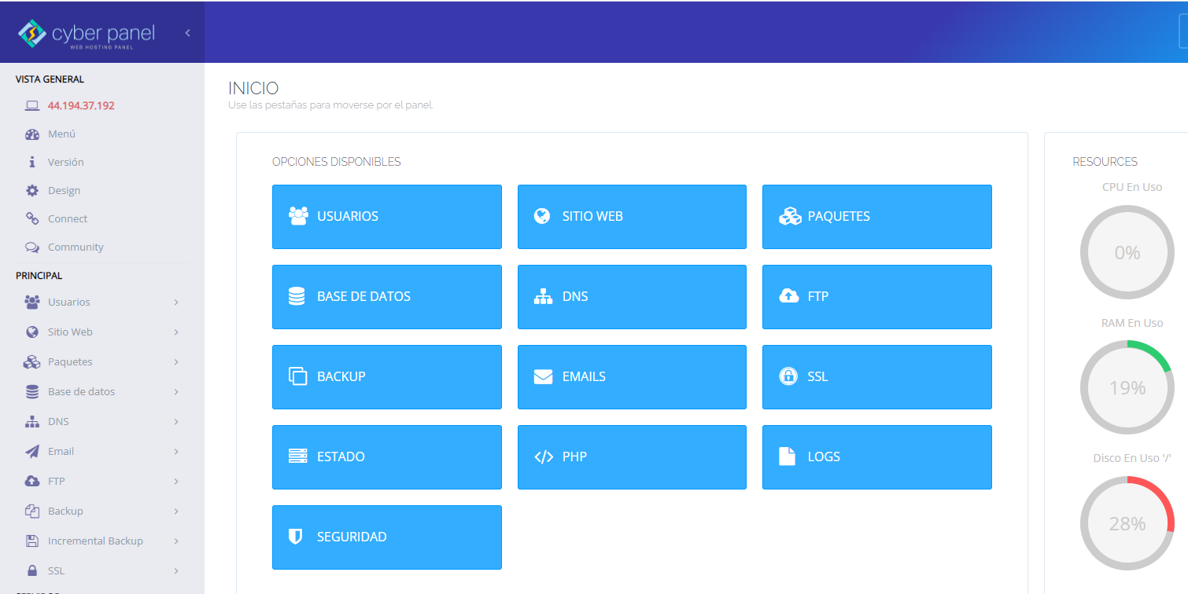

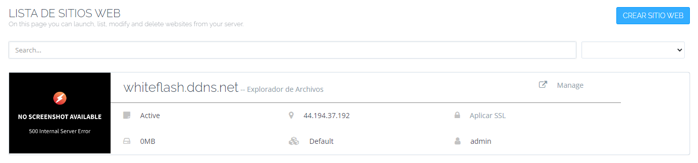

La la dirección és whitheflash.ddns.es, subida mediante filezilla.

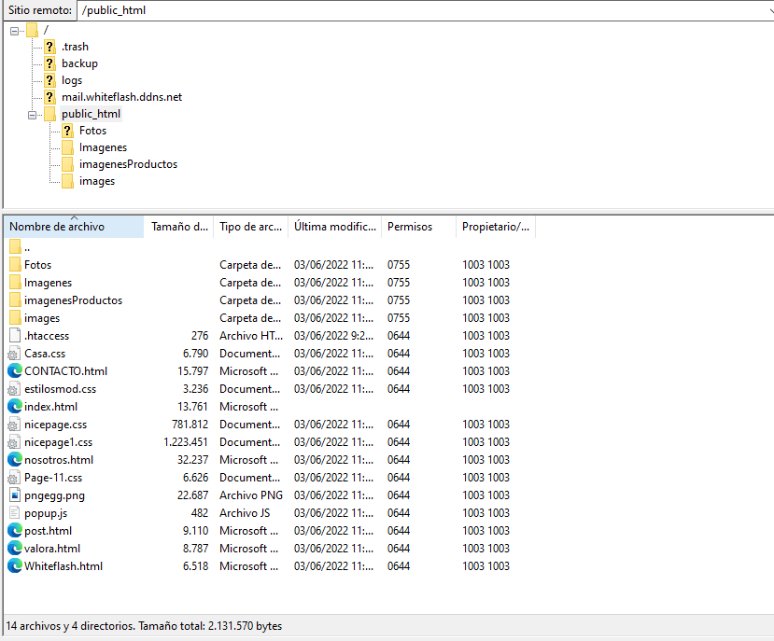

Actualmente está en desarrollo el renderizado para móviles.

***2. DISEÑO WEB.***

**2.1 Diseño inicial .**

El diseño inicial desarrollado con **Ninja Mockup** no es nada parecido a la idea final. Las diferencias son estructura, fondo y colores. Lo único que se “mantiene” son los apartados. Todo esto es debido a una reunión interna del grupo en la que se acordó hacer más moderna la página. A continuación presentamos una captura de pantalla con el diseño inicial y final:

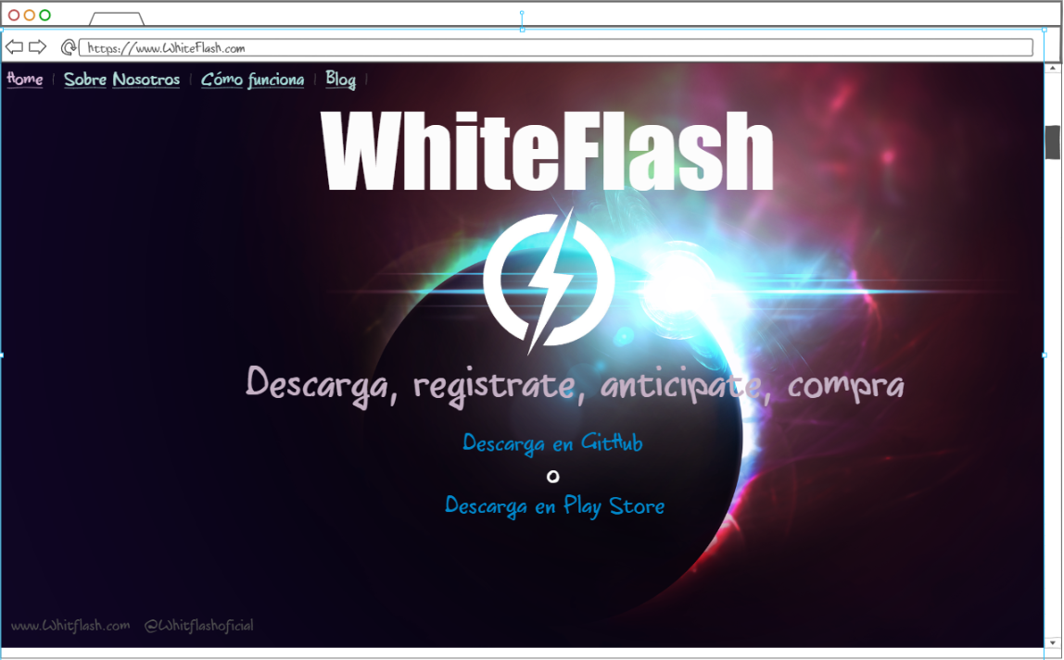

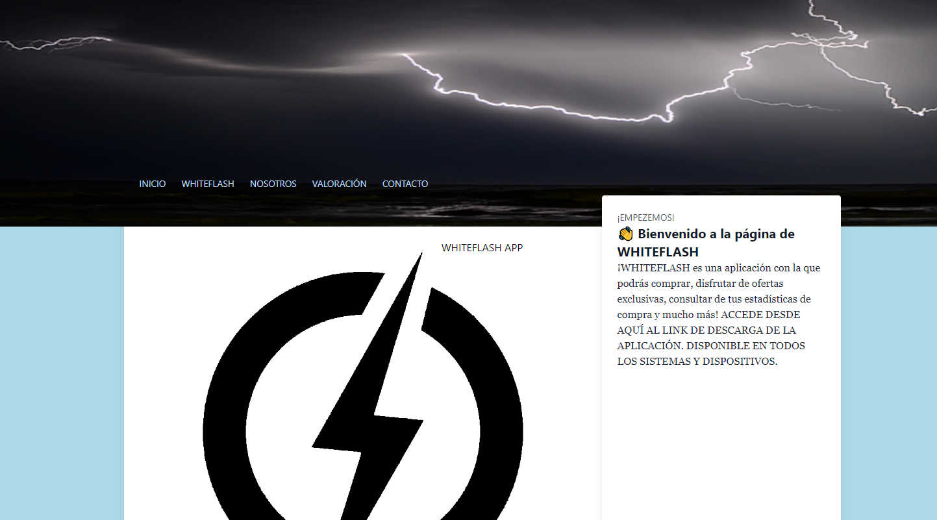

**2.2 Aspectos generales .**

El **index** de la página presenta un encabezado de un paisaje con un fondo de página de color azul claro, con secciones explicando algunas funcionalidades de la aplicación. El contenedor del logo, es un link directo a un post para la descarga mediante drive o GitHub tal y como se especifica en el texto de la derecha. La **sección**, es de color gris claro, ubicada en el centro de los post informativos. El **pie de página**, presenta un color gris muy oscuro y muestra el nombre de la página y tres pequeños botones funcionales de redes sociales. Las redes sociales son funcionales y existentes. Algunas páginas, como el post de descarga, cuentan con un script que muestra una barra de progreso conforme deslizas hacia abajo en la página.

**2.3 Imágenes .**

Generalmente, las imágenes han sido de lo más difícil de encontrar debido a la temática de compras y las dimensiones, lo cual ocasionaba problemas al integrarlos en la página, otras, como el logo, se tenían que hacer a mano y las de los integrantes, con una cámara de móvil. En general ha sido fácil integrarlas en la página web, pero difícil encontrar una buena imagen.

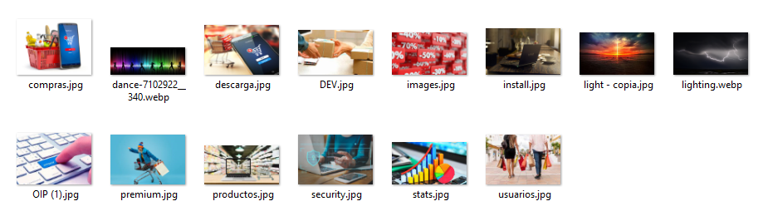

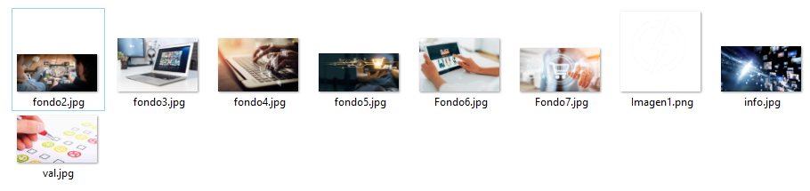

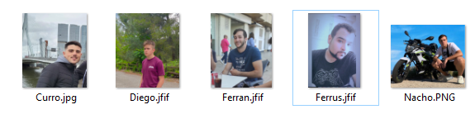

**2.4 URLs .**

Aquí se adjuntan las URLs pedidas:

**- GITHUB:** [**https://github.com/NachoMomparler/Proyecto.git**](https://github.com/NachoMomparler/Proyecto.git)

**- PÁGINA WEB:**

**2.5 Formularios .**

El formulario ha sido hecho a mano por Curro Rovira e integrado por Alex Ferrús en el cuerpo de la página con el Header y el footer elegidos por el equipo, intentando mantener la estructura original y una gama de colores acorde a la aplicación.

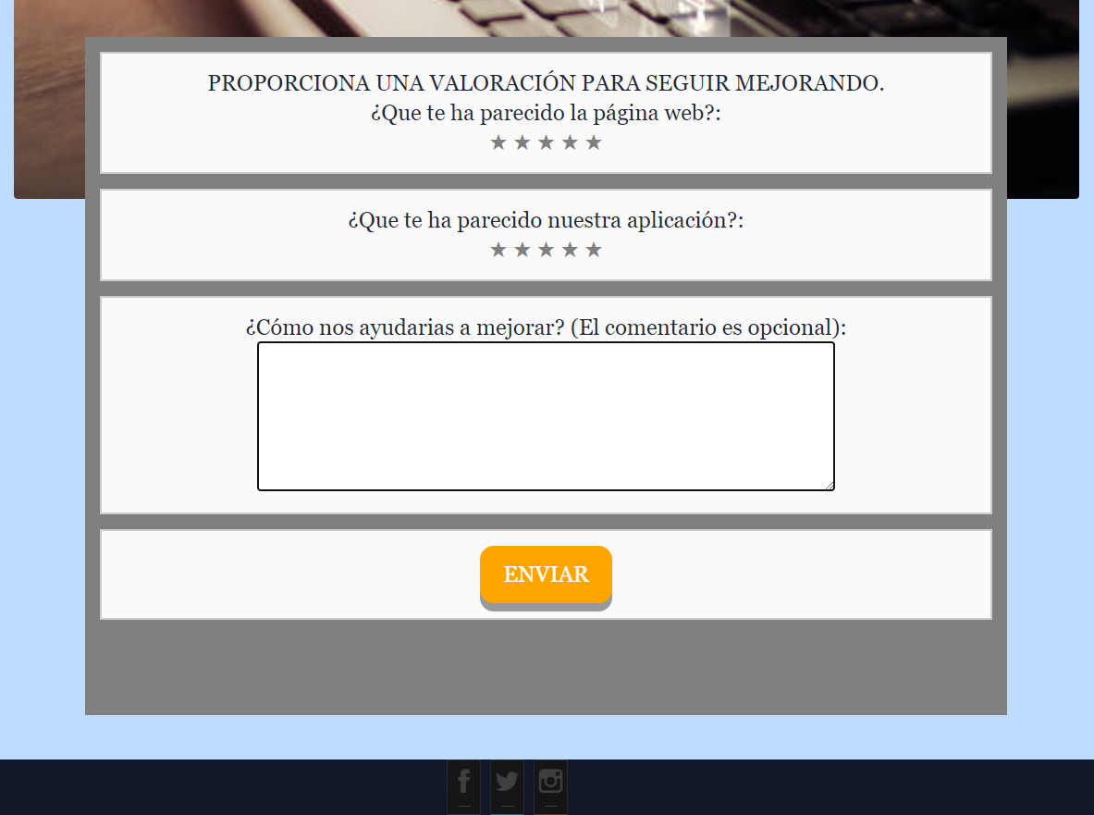

***3. RECURSOS.***

**3.1 Herramientas de software .**

Lenguajes y aplicaciones utilizadas:

-Html

-Css

-JavaScript

-Tailwind

-VisualCode Studio

-ValidatorW3

-Microsoft Edge

-Sourcetree

-GitHub

-Google Chrome

-Firefox

**3.2 Sitios Web, Blogs, Foros, etc. .**

-Florida oberta

-W3Schools

-ValidadorW3

-GitHub

-Tailwind

-Wikipedia

-Imágenes de compras.

-Amazon.es.

-Wallapop

-Google Drive

-NinjaMockup

-Facebook

-Instagram

-Twitter

-Pixabay

**3.3 Bibliografía .**

**-** [**Florida Oberta: Iniciar sesión en el sitio**](https://www.floridaoberta.com/login/index.php)

**-** [**Fotos de compras**](https://www.google.com/search?q=fotos+de+compras&rlz=1C1GCEA_enES970ES970&oq=fotos+de+compras&aqs=chrome..69i57j0i512l4j0i22i30i457j0i22i30l3j0i15i22i30.6487j0j4&sourceid=chrome&ie=UTF-8)

**-** [**HTML Basic (w3schools.com)**](https://www.w3schools.com/html/html_basic.asp)

**-** [**The W3C Markup Validation Service**](https://validator.w3.org/)

**-** [**Tailwind footer and header examples**](https://tailwind-elements.com/docs/standard/navigation/footer/)

**-** [**https://ninjamock.com/**](https://ninjamock.com/)

**-** [**https://tailwindcss.com/**](https://tailwindcss.com/)

**- https://pixabay.com/photos/search/4k/?pagi=4&**

**3.4 Validador .**

